Witajcie Dzieciaki, dzisiaj spróbujcie przy użyciu raptem kilku składników dostępnych w domu, „wyczarować” tańczące na talerzu kolory. Doświadczenie jest bardzo efektowne!

Eksperyment: Wir mleczny - czyli mleczne czary-mary

Potrzebujemy:
- mleko
- barwniki (np. farby, barwniki do jajek lub barwniki spożywcze)
- płyn do mycia naczyń lub inny detergent dostępny w domu
- patyczki kosmetyczne
- zakraplacz lub łyżeczki
- duży talerz

1. Na duży talerz wlewamy mleko (najlepiej tłuste ok 3,2%), a następnie dodajemy stopniowo rozpuszczone barwniki spożywcze lub wodę zabarwioną farbką, itp.
2. Samo wkrapianie barwników na powierzchnię białego mleka jest dużą atrakcją. Obserwujemy, jak kolory rozpływają się mieszając ze sobą.
3. Gdy na mleku zbierze się już tęczowa tafla kolorów, namaczamy patyczki w płynie do mycia naczyń i delikatnie dotykamy powierzchni mleka w różnych miejscach. Jeśli eksperyment się uda, barwniki pod wpływem płynu (lub innego dowolnego detergentu) i zmiany napięcia powierzchniowego zaczną samoistnie wirować i mieszać się, tworząc wspaniałe, barwne widowisko.
Wyjaśnienie: Dzieje się tak za sprawą zmieniającego się napięcia powierzchniowego (płyn do mycia naczyń rozbija cząsteczki tłuszczu, przerywając napięcie powierzchniowe), dając niesamowity efekt. Otóż, wykorzystujemy tu dokładnie tę samą reakcję, na której bazuje wiele reklam płynów do zmywania (np. brudna patelnia pełna tłuszczu i kropla najlepszego detergentu i niemal samo się czyści – tym razem reklama nie kłamie). Tłuste mleko ma w sobie… tłuszcz. A ten boi się detergentu i od niego ucieka. Dlaczego? Dlatego, że płyn do zmywania przerywa napięcie powierzchniowe, czyli rozbija cząsteczki tłuszczu. Dzięki temu barwniki zaczynają się „rozpływać” na powierzchni mleka.
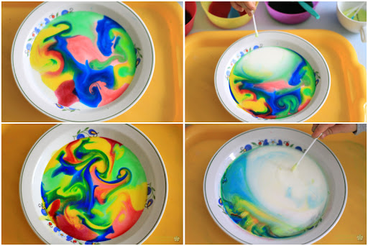
Powodzenia! :)

Celem zabaw badawczych jest pobudzanie nas do myślenia, poszukiwania, a przede wszystkim do działania, wyjaśniania i stawiania wniosków.

